- 填充題:
- 請寫出班上每一位同學的名字:30%
座號 | 姓名 | 座號 | 姓名 | 座號 | 姓名
1 |  | 2 |  | 3
4 |  | 5 |  | 6
7 |  | 8 |  | 9
10 |  | 11 |  | 12
13 |  | 14 |  | 15

- 請寫出班上每一科目的任課老師:32%
課程名稱 | 任課老師 | 課程名稱 | 任課老師
食材處理實作 |  | 基礎清潔實務
餐飲服務實務 |  | 生活用品整理實作
語文 |  | 自然科學
生活管理 |  | 人際關係與溝通
全民國防教育 |  | 體育
美術 |  | 服務導論

- 請填入這些作息的時間

- 早自修時間: -
- 午餐時間： -
- 餐具清潔及廚餘回收時間：
- 午休時間： -
- 下午打掃時間： -
- 放學時間：
- 交聯絡簿:
- 重大集會:週 和週

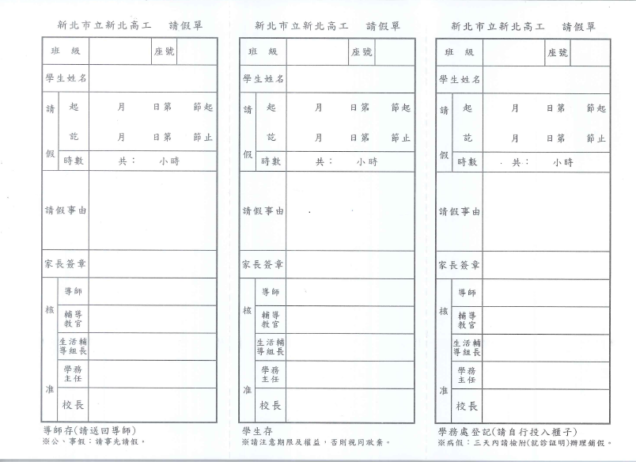
- 王小花是餐服一甲班的16號同學，他10月18日要和家人去遠方探望祖母，請他完成這一整天的假單填寫。
- 請問王小花填完假單後要依序給誰簽名呢? → →
- 請問全部簽完名之後，假單可以分成三張，要分別怎麼處理呢?
導師存---
學生存---
學務處登記---

